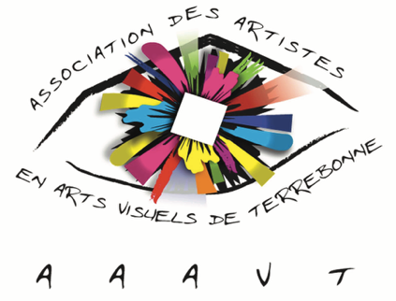

COMMUNIQUÉ DE PRESSE
Pour diffusion immédiate

EXPO-VENTE ARTISTIQUE : SOUTENEZ L’ART LOCAL ET UNE BELLE CAUSE!
Terrebonne, lundi 28 avril 2025 – L’Association des artistes en arts visuels de Terrebonne (AAAVT) invite la population à participer à son Expo-Vente extérieure au profit de La Hutte, un organisme de Terrebonne dédié à la réinsertion sociale.
Cet événement unique réunira plusieurs artistes locaux qui présenteront leurs œuvres originales : peintures, illustrations, créations diverses et produits dérivés. En plus de faire rayonner l’art de la région, l’Expo-Vente permettra de soutenir les actions essentielles de La Hutte auprès des personnes en situation de précarité.
Détails de l’événement :
Date : 3 et 4 mai
Heure : 10 h à 17 h
Lieu : Chalet du Parc Saint-Sacrement, 1126 Rue Gédéon M Prévost, Terrebonne
Entrée gratuite pour tous! Venez découvrir la richesse artistique de nos talents d’ici, échanger avec les créateurs et repartir avec une œuvre unique, tout en posant un geste de solidarité.
Un représentant de La Hutte sera également présent sur place pour rencontrer la population, partager leur mission et expliquer comment votre soutien fait une réelle différence dans la vie de nombreuses personnes.
L’ensemble des dons recueillis permettra de remettre un montant significatif à La Hutte, afin de soutenir leur mission sociale auprès des personnes en difficulté de la région. Chaque achat et chaque visite comptent!

Une belle occasion de faire briller l’art et l’entraide dans notre communauté!
Pour plus d’information :
Michel Lebrun
Association des artistes en arts visuels de Terrebonne (AAAVT)
ateliersconcept-art@hotmail.com | 514 808-4217 | FACEBOOK DE L’AAVT
-30-w

